Bembidion-Modell: Density-Dependence-Varianten D0–D6
Technische Implementierungs- und Begründungsdokumentation
Basis: Bombidion_Movment(7).py, Population.py und density bembidion.docx
Stand: 18. August 2026

Wichtiger Statushinweis: Alle D1–D6-Dateien verwenden den ursprünglichen Bewegungsalgorithmus ohne M1–M4. Der Bewegungsblock wurde in den Varianten textidentisch übernommen. Die neuen Mechanismen liegen außerhalb der Bewegungsfunktion.

1. Auftrag, Quellenbasis und Interpretationsgrenzen
Ziel. Für jede Density-Dependence-Anforderung D1–D6 wurde eine eigenständige Python-Datei erstellt. Zusätzlich wurde D0 als unveränderte Referenzkopie des ursprünglichen Bewegungsskripts angelegt. Dadurch können die Varianten isoliert verglichen und versioniert werden.
Quellenbasis. Die fachlichen Anforderungen stammen aus der bereitgestellten Tabelle „density bembidion.docx“. Die Bewegungslogik stammt ausschließlich aus „Bombidion_Movment(7).py“. Die Benennung von Lebensstadien und die vorgesehene Populationsebene orientieren sich an „Population.py“. Zusätzlich wurden ALMaSS-Dokumentation und einschlägige Bembidion-lampros-Literatur zur Plausibilitätsprüfung herangezogen; diese externen Quellen ersetzen jedoch keine Kalibrierungsdaten des konkreten Projekts.
Quellenkonflikt D0/D6: Die Anforderungstabelle bezeichnet D0 als „Current implementation (including D6)“, während die tatsächlich bereitgestellte Datei Bombidion_Movment(7).py keine Density Map enthält. Deshalb ist D0 hier die echte, unveränderte hochgeladene Basis und D6 eine separat implementierte Ergänzung. Eine nicht bereitgestellte Bembidion.py-Datei wurde nicht rekonstruiert oder erfunden.

Strukturelle Grenze von Population.py. Population.py enthält bereits lifestage/state und einen täglichen Dispatch, initialisiert derzeit aber nur adulte Individuen; Larvenentwicklung, Eiablage und Management-Event-Schnittstellen sind dort noch nicht implementiert. D2, D3 und D5 werden deshalb als vollständig definierte, aufrufbare Mechanismen bereitgestellt, ohne eine fehlende Lebenszykluslogik zu erfinden. Die vorgesehenen Integrationspunkte sind jeweils dokumentiert.
Variante | Datei | Kernänderung | Betroffene Ebene
D0 | Bembidion_D0_status_quo.py | Unveränderte Referenzkopie des Ausgangsskripts | keine
D1 | Bembidion_D1_real_DD_mortality.py | Glatte dichteabhängige Mortalität adulter Käfer | Adult
D2 | Bembidion_D2_larval_survival.py | Dichteabhängiges Larvenüberleben; Adult-DD deaktiviert | Larva/L1–L3
D3 | Bembidion_D3_density_dependent_fecundity.py | Dichteabhängige Fekundität | Adult/Reproduktion
D4 | Bembidion_D4_habitat_dependent_survival.py | Habitatqualität skaliert lokale Tragfähigkeit | alle übergebenen Stadien
D5 | Bembidion_D5_management_mortality.py | Ereignisbasierte Managementmortalität | alle; optional stadienspezifisch
D6 | Bembidion_D6_daily_density_map.py | Density Map wird aus aktuellem Populationszustand neu aufgebaut | Adult + Larva

2. Gemeinsame technische Prinzipien
- Keine M1–M4-Bewegungsänderungen: DIRECTION_SEARCH_OFFSETS und move_to() wurden aus der ursprünglichen Datei übernommen.
- 1-m-Raster: lokale Dichte wird aus besetzten Zellen berechnet; für D1–D4 wird ein kreisförmiges euklidisches Nachbarschaftsfenster verwendet.
- Selbstzählung: Bei Formulierungen „other individuals“ wird das Fokaltier nach der Nachbarschaftssumme explizit abgezogen.
- Vektorisierung: lokale Dichte wird über Zellhäufigkeiten und einen Offset-Kernel berechnet, nicht über eine O(N²)-Distanzmatrix aller Individuen.
- Stochastik: Mortalitäts- und Überlebenswahrscheinlichkeiten werden mit polars_random.uniform() gegen einen täglichen Zufallswert geprüft.
- Parametertrennung: nicht belegte numerische Werte sind im Code als PROVISIONAL gekennzeichnet und sollen kalibriert werden.
Warum ein Radius statt eines harten Zellschwellwerts? Die neue Anforderung verlangt explizit einen „field of influence“-Radius. Der Default von 3 m ist als Startwert gewählt, weil die historische ALMaSS-Beschreibung eine Wahrnehmung anderer Käfer in enger Umgebung bis ungefähr ±3 m nennt. Er ist kein neu geschätzter B.-lampros-Parameter und bleibt deshalb frei kalibrierbar.

3. D1 – Real density-dependent adult mortality
Anforderung. Die bisherige Schwellenlogik soll durch eine echte, kontinuierlich mit der lokalen Zahl adulter Käfer ansteigende tägliche Mortalität ersetzt werden; als einfache Lösung wurde eine logistische Funktion vorgeschlagen.
Implementierung. Die Funktion apply_adult_density_dependent_mortality() zählt andere adulte Käfer innerhalb des Radius und berechnet eine auf N=0 normierte logistische Mortalitätskurve. Dadurch ist die Mortalität bei N=0 exakt die Basismortalität und nähert sich bei hoher Dichte glatt einem Maximalwert an. Nicht-adulte Zeilen werden unverändert weitergegeben.
L(N) = 1 / (1 + exp[-k(N − N₅₀)])
p(N) = p₀ + (pmax − p₀) · [L(N) − L(0)] / [1 − L(0)]
Parameter | Default | Status/Bedeutung
radius_m | 3 m | Startwert; kalibrieren
base_mortality | 0,00 | nur DD-Komponente; Hintergrundmortalität separat
max_mortality | 0,10/Tag | PROVISIONAL Obergrenze
midpoint_adults | 10 | PROVISIONAL Dichte am Wendepunkt
steepness | 0,5 | PROVISIONAL Steilheit

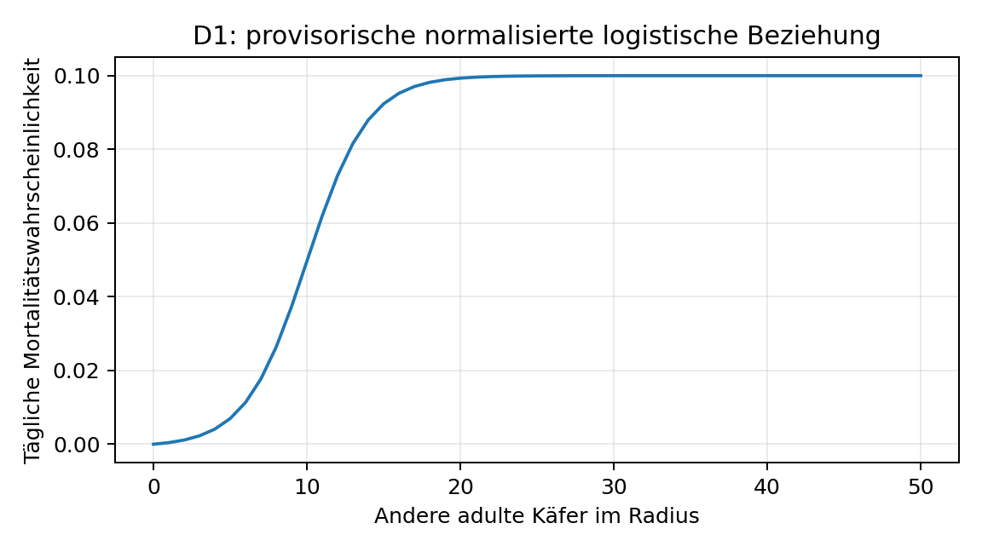
Abbildung 1. Form der derzeitigen provisorischen D1-Parametrisierung; sie dient der Funktionsprüfung, nicht als biologische Kalibrierung.
Plausibilitätsprüfung. Eine glatte Funktion ist numerisch und mechanistisch plausibler als ein sprunghafter Mortalitätssprung an einem einzigen Schwellenwert. Allerdings ist monotone adulte Konkurrenzmortalität für B. lampros nicht als universelles empirisches Muster gesichert: Knapp & Saska (2012) fanden beim Überwintern sogar eine positive Beziehung zwischen eingesetzter Dichte und prozentualem Überleben. D1 muss deshalb als bewusstes Szenariomodell gemäß Aufgabenstellung behandelt und gegen projektspezifische Daten kalibriert werden.
Empfohlene Tagesreihenfolge. Einmal pro Tag vor der Bewegung auf den aktuellen Positionen anwenden. Das entspricht eher der historischen ALMaSS-Scheduling-Idee, in der Mortalität im BeginStep geprüft wird. Danach erfolgt die unveränderte move_to()-Bewegung.

4. D2 – Density-dependent larval survival
Anforderung. Dichteabhängigkeit bei Adulten wird deaktiviert. Stattdessen wird das Larvenüberleben mit der vorgegebenen Funktion an die Zahl anderer Individuen im DD-Bereich gekoppelt.
Sₜ = S₀ / (1 + aNₜ)
Widerspruch in der Anforderung: Der Begleittext sagt, die Larven-Survival-Funktion solle mit der Zahl in der Umgebung „increase“. Die abgebildete Formel nimmt für a > 0 jedoch monoton mit Nₜ ab. Implementiert wurde die Formel, weil sie mathematisch eindeutig ist und dem üblichen kompensatorischen Density-Dependence-Konzept entspricht. Dieser Punkt sollte fachlich bestätigt werden.

Implementierung. apply_larval_density_dependent_survival() wird ausschließlich auf Larvenstadien angewendet (Larva, Larvae, L1, L2, L3). Adulte Zeilen bleiben vollständig unbeeinflusst. Entsprechend dem Wortlaut der Formelbeschreibung zählt Nₜ standardmäßig alle anderen Individuen im Radius; falls fachlich ausschließlich Larve-Larve-Konkurrenz gemeint ist, kann stattdessen eine larvale density_population übergeben werden. S₀=1 ist im Code bewusst als reiner Density-Dependence-Multiplikator gewählt; vorhandene Hintergrund-/Entwicklungsmortalität kann separat multipliziert oder sequenziell angewendet werden.
Parameter | Default | Status/Bedeutung
radius_m | 3 m | Startwert; kalibrieren
S₀ | 1,0 | reiner DD-Überlebensmultiplikator
a | 0,01 | PROVISIONAL; Stärke der Dichteabhängigkeit

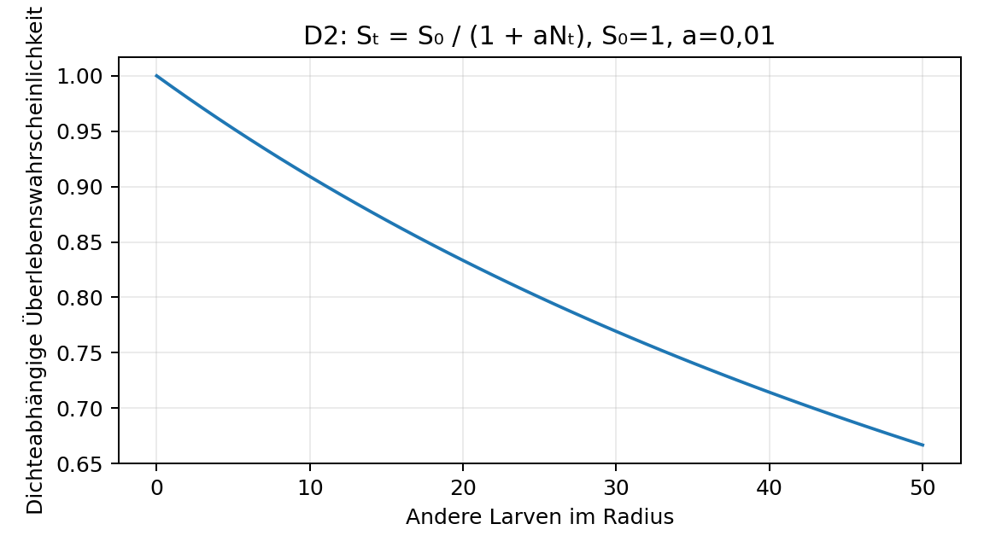
Abbildung 2. D2-Funktionsform mit den im Code gesetzten provisorischen Demonstrationsparametern.
Biologischer Bezug. Petersen (1998) zeigt, dass juvenile Mortalität für die Populationsdynamik von B. lampros bedeutsam ist; die berichteten Überlebenswerte beziehen sich jedoch auf längere Entwicklungsabschnitte und dürfen nicht direkt als tägliches S₀ eingesetzt werden. Deshalb wurde daraus kein täglicher Parameter abgeleitet.

5. D3 – Density-dependent fecundity
Anforderung. Die Fekundität adulter Tiere wird gemäß der im Anforderungsdokument abgebildeten exponentiellen Funktion mit lokaler Dichte reduziert.
Fₜ = Fmax · exp(−bNₜ)
Implementierung. calculate_density_dependent_fecundity() berechnet expected_fecundity und zusätzlich eggs_laid als ganzzahlige stochastische Rundung. Dadurch bleibt der Erwartungswert der diskreten Eiablage gleich Fₜ. Nₜ kann alle Lebensstadien umfassen, indem die vollständige Population als population-Argument übergeben wird; genau diese Interpretation entspricht dem Wortlaut „other individuals“.
Parameter | Default | Status/Bedeutung
radius_m | 3 m | Startwert; kalibrieren
Fmax | vom Aufrufer | soll aus vorhandener Temperatur-/Reproduktionslogik kommen
b | 0,01 | PROVISIONAL Stärke der DD-Fekunditätsreduktion

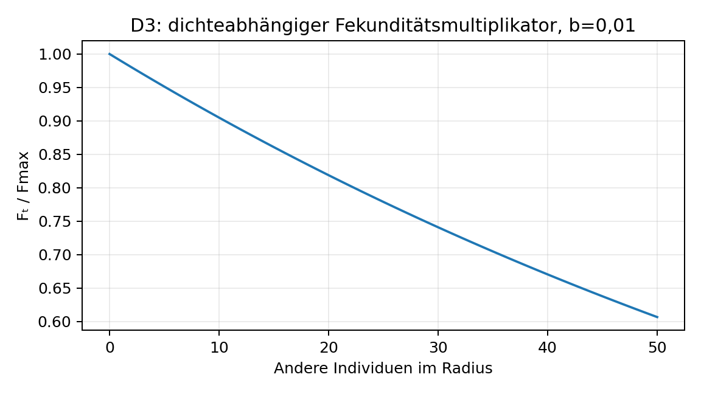
Abbildung 3. D3-Fekunditätsmultiplikator Fₜ/Fmax für b=0,01.
Realismusentscheidung. Petersen (1998) berichtet für B. lampros eine niedrige mittlere Lebenszeitfekundität von ungefähr 10 Eiern pro Weibchen. Dieser Wert wurde nicht als tägliches Fmax kodiert, weil die zeitliche Einheit nicht übereinstimmt. Stattdessen erwartet D3 Fmax explizit aus der bestehenden Reproduktions-/Temperaturfunktion des Projekts. So wird keine Lebenszeitgröße fälschlich in eine Tagesrate umgedeutet.

6. D4 – Habitat-dependent survival
Anforderung. Habitatqualität soll das Überleben beeinflussen, möglicherweise über eine proportional mit Habitatqualität reduzierte Carrying Capacity. Die Aufgabenbeschreibung hält ausdrücklich fest, dass dieser Punkt noch weiter untersucht werden muss.
Implementierung als vorsichtiger Prototyp. Die Landschaft muss eine Spalte habitat_quality mit Werten 0–1 enthalten. Daraus wird eine lokale Tragfähigkeit K_local gebildet. Unterhalb dieser Tragfähigkeit entsteht durch D4 keine zusätzliche Mortalität; oberhalb wird das Überleben proportional so reduziert, dass schlechteres Habitat früher limitierend wirkt.
Klocal = Kref · qhabitat
Shabitat = Sbase · min(1, Klocal / Nlocal)
Parameter | Default | Status/Bedeutung
habitat_quality | keiner | muss als 0–1-Landschaftsvariable geliefert werden
radius_m | 3 m | Startwert; kalibrieren
Kref | 20 | PROVISIONAL Referenzkapazität bei q=1
Sbase | 1,0 | D4 als Zusatzmechanismus; Basissurvival separat

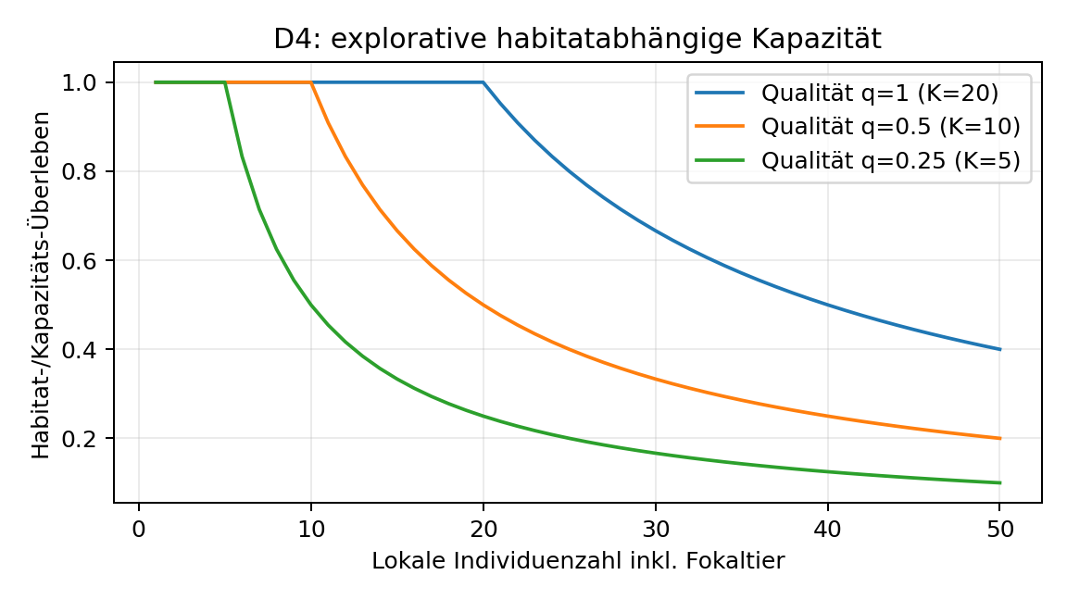
Abbildung 4. Exploratives D4-Verhalten bei unterschiedlicher Habitatqualität; Kref=20 ist nicht kalibriert.
Warum diese Form? Sie folgt eng der in der Aufgabenbeschreibung vorgeschlagenen Carrying-Capacity-Idee und vermeidet eine zweite, frei gewählte Logistikfunktion. Gleichzeitig ist sie transparent: Qualität verändert die Kapazität, nicht direkt jede einzelne Mortalitätsrate. Wegen der unvollständigen fachlichen Spezifikation ist D4 ausdrücklich ein Versuchsmodell und sollte nicht ohne Sensitivitätsanalyse als endgültig angesehen werden.
Empirischer Kontext. Für B. lampros wurden Habitatunterschiede im Überwinterungsüberleben nachgewiesen, allerdings nicht in Form einer kalibrierten 0–1-Habitatqualität oder einer bekannten lokalen Carrying Capacity. Die Studie von Knapp & Saska (2012) stützt daher die grundsätzliche Relevanz des Habitatfaktors, nicht die konkrete D4-Formel.

7. D5 – Management mortality
Anforderung. Sterblichkeit durch landwirtschaftliche Managementereignisse wie Pflügen oder Ernte soll wieder berücksichtigt werden. Die historische ALMaSS-Beschreibung behandelt solche Ereignisse als ereignisgetriebene, probabilistische Mortalität.
Implementierung. apply_management_mortality() erwartet für den aktuellen Tag eine Tabelle der betroffenen 1-m-Zellen mit x, y und event. Optional kann jede Eventzeile eine mortality_probability und/oder ein lifestage enthalten. Werden mehrere Events auf derselben Zelle am selben Tag gemeldet, werden ihre Risiken als unabhängige Ereignisse kombiniert.
ptotal = 1 − ∏ᵢ(1 − pᵢ)
Fallback-Raten. Falls keine explizite probability geliefert wird, enthält die Datei provisorische Raten für häufige Bodenbearbeitung und Ernte. Diese entsprechen den generischen Insekteneffekten aus historischer ALMaSS-Farm-Management-Dokumentation (z. B. 90 % Mortalität bei mehreren Pflug-/Harrow-Ereignissen und 60 % bei harvest). Die ALMaSS-Dokumentation weist aber selbst darauf hin, dass artspezifische Modelle ihre eigene Reaktion implementieren. Daher sind diese Werte nur Start-/Fallbackwerte und sollen durch Bembidion- und lebensstadienspezifische Raten ersetzt werden, sobald sie verfügbar sind.
Event | Fallback-Mortalität | Bewertung
autumn_plough / spring_plough / deep_ploughing | 0,90 | generischer ALMaSS-Proxy
stubble_plough / stubble_cultivator_heavy | 0,90 | generischer ALMaSS-Proxy
autumn_harrow | 0,90 | generischer ALMaSS-Proxy
harvest / harvest_long | 0,60 | generischer ALMaSS-Proxy

Realistische Integrationsregel. Managementmortalität sollte an der Position des Individuums zum Ereigniszeitpunkt ausgewertet werden. Wenn Managementereignisse zu Beginn des Tages bereitgestellt werden, wird D5 vor der Tagesbewegung aufgerufen. Die Schnittstelle erlaubt außerdem stadienspezifische Ereigniszeilen, was für Eier/Larven/Puppen gegenüber Adulten biologisch sinnvoller ist als eine universelle Rate.

8. D6 – Daily density-map update
Anforderung. Die Density Map darf nicht nur zu Simulationsbeginn erzeugt werden, sondern muss täglich mit der aktuellen räumlichen Population synchronisiert werden.
Implementierung. update_density_map() gruppiert die aktuelle Population nach x/y und schreibt adult_density sowie larval_density auf jede Landschaftszelle; leere Zellen werden auf 0 gesetzt. In movement-only-Daten ohne lifestage werden alle Individuen als Adult gezählt. daily_movement_and_density_update() demonstriert die direkte Aktualisierung nach der unveränderten Bewegung für genau diesen adult-only-Datentyp. Bei einem Population.py-DataFrame mit mehreren Lebensstadien soll zuerst die stadienspezifische Bewegung ausgeführt und danach update_density_map() direkt aufgerufen werden, weil die ursprüngliche move_to()-Funktion zusätzliche Lifecycle-Spalten nicht erhält.
density_map = update_density_map(bembidions, movement_map) # Tag 0
for day in range(365):
bembidions, density_map = daily_movement_and_density_update(
bembidions, movement_map
)
Warum exakte Zelldichten und nicht bereits Radiusdichten? Die Density Map ist als aktueller räumlicher Zustands-Cache implementiert. Die konkrete DD-Reichweite gehört zur jeweiligen biologischen Funktion (D1–D4) und wird dort über einen Radius-Kernel berechnet. Dadurch kann derselbe tagesaktuelle Zellzustand für unterschiedliche DD-Radien wiederverwendet werden, ohne die Karte semantisch an einen einzigen Mechanismus zu koppeln.
ALMaSS-Abgleich. Die historische ALMaSS-Beschreibung verwendet separate Positionskarten für Adult- und Larvenpositionen zur schnellen lokalen Dichteabfrage und hält diese laufend aktuell. Ein tägliches Rebuild ist gegenüber einer einmaligen Initialisierung daher klar konsistenter mit diesem Prinzip, auch wenn eine spätere performante Implementierung inkrementelle Updates statt eines vollständigen Rebuilds verwenden kann.

9. Empfohlene Tagesreihenfolge für eine spätere kombinierte Version
Die gelieferten D-Dateien sind absichtlich isolierte Varianten. Wenn später eine kombinierte Produktionsversion D1–D6 aufgebaut wird, sollte die Reihenfolge explizit festgelegt werden. Ein nachvollziehbarer Startpunkt ist:
- Density Map aus dem finalen Zustand des Vortags verfügbar halten bzw. zu Tagesbeginn validieren (D6).
- Managementereignisse für den Tag bereitstellen und ereignisbedingte Mortalität auf der Position zum Ereignis anwenden (D5).
- Dichteabhängige tägliche Überlebens-/Mortalitätsprozesse auf der aktuellen Population anwenden: je nach Szenario D1 oder D2 sowie gegebenenfalls D4.
- Unveränderte adulte Bewegung mit move_to() ausführen.
- Reproduktionsfähige Adulte mit D3 bewerten und Eiablage aus der vorhandenen temperaturabhängigen Fmax-Logik ableiten.
- Entwicklung, Emergenz und sonstige Lebenszyklusübergänge aus Population.py/Bembidion-Lifecycle ausführen.
- Nach allen Orts- und Populationsänderungen die Density Map für den neuen Endzustand neu aufbauen (D6).
Nicht kombinieren ohne Entscheidung: D1 und D2 repräsentieren unterschiedliche Hypothesen: D2 verlangt explizit, adulte Density Dependence zu deaktivieren. Eine spätere Gesamtversion sollte daher nicht automatisch D1 und D2 gleichzeitig aktivieren.

10. Technische Prüfung der erzeugten Dateien
- D0 wurde als direkte Kopie von Bombidion_Movment(7).py erzeugt.
- In D1–D6 ist der ursprüngliche Bewegungsblock textidentisch eingebettet; die Identität wurde beim Generieren automatisiert geprüft.
- Alle sieben Python-Dateien wurden mit Python-AST und py_compile syntaktisch geprüft.
- Die neuen Funktionen vermeiden eine paarweise N×N-Distanzmatrix und arbeiten über Zellzählungen plus räumliche Offset-Kernel.
- Wahrscheinlichkeiten werden auf gültige Bereiche geprüft; ungültige Parameter erzeugen bewusst verständliche ValueError-Ausnahmen.
Nicht durchführbarer Laufzeittest in dieser Umgebung. Die vorliegende Ausführungsumgebung enthält die Projektabhängigkeiten polars/polars_random nicht und die im Ausgangsskript referenzierte data/lulc.parquet wurde nicht bereitgestellt. Deshalb wurde kein vollständiger Simulationslauf behauptet. Vor Merge in das Projekt sollten die Varianten in der vorhandenen Projektumgebung mit einem kleinen synthetischen Szenario und anschließend mit lulc.parquet ausgeführt werden.

11. Empfohlene Modell- und Sensitivitätsvalidierung
Prüfung | Ziel | Minimaler Test
D1 Kurvencheck | Monotonie und Sättigung | N=0…50; p(0)=p0; p→pmax
D2 Grenzwerte | Formel korrekt | N=0 ergibt S0; steigendes N senkt S bei a>0
D3 Erwartungswert | Stochastische Rundung unverzerrt | viele Wiederholungen; Mittel eggs_laid ≈ Fₜ
D4 Qualitätsgradient | Kapazität proportional | q=1, 0,5, 0,25 bei identischem N vergleichen
D5 Eventfootprint | nur betroffene Zellen sterben | Eventkarte mit einzelnen Testzellen
D6 Aktualität | keine stale density | Individuen verschieben, Map neu bauen, alte Zellen müssen 0 werden
Populationsniveau | keine künstlichen Kipppunkte | mehrjährige Replikate je Parameterkombination

Priorität für Kalibrierung. Zuerst sollten Radius und Stärkeparameter (D1: N50/k/pmax; D2: a; D3: b) über beobachtbare Zielgrößen wie lokale Dichte, Rekrutierung und langfristige Populationsgröße kalibriert werden. D4 sollte erst nach Festlegung einer nachvollziehbaren habitat_quality-Skala aktiviert werden. D5 sollte möglichst mit management- und lifestage-spezifischen Mortalitätsdaten statt den Fallbackwerten betrieben werden.

12. Quellen und fachliche Referenzen
- Projektdatei: Bombidion_Movment(7).py – ursprüngliche Bewegungsimplementierung und Testszenarien.
- Projektdatei: Population.py – lifestage/state-Struktur und vorgesehener täglicher Population-Dispatch.
- Projektdatei: density bembidion.docx – Spezifikation D0–D6, einschließlich Formeln für D2 und D3.
- ALMaSS Bembidion MIDox/ODdox: Modellbeschreibung zu täglicher Mortalität, lokaler Density Dependence, Managementereignissen und Positionskarten. https://almass.gitlab.io/ALMaSS_MIDox/_bembidion_page.html
- ALMaSS Farm-Dokumentation: generische Insekteneffekte ausgewählter Managementoperationen. https://projects.au.dk/fileadmin/dmu.dk/en/animalsplants/almass/ALMaSS/Bembidion/class_farm.html
- Petersen, M. K. (1998). Fecundity and juvenile survival of Bembidion lampros and Tachyporus hypnorum. Entomologia Experimentalis et Applicata 87: 301–309. DOI: 10.1046/j.1570-7458.1998.00335.x
- Knapp, M. & Saska, P. (2012). The effects of habitat, density, gender and duration on overwintering success in Bembidion lampros. Journal of Applied Entomology 136: 225–233. DOI: 10.1111/j.1439-0418.2011.01643.x

